**江苏科技大学**

**攻读硕士学位研究生论文**

开 题 报 告

学科、专业： 电子信息

姓 名： 焦子澳

研 究 方 向： 水声通信

指 导 教 师： 刘金实

研究生类别： 全日制硕士

填表时间 2024年 10月 8日

基于改进波叠加法的海洋信道中声场预报研究

# 选题的理论意义与实际价值

随着全球海洋态势的演变，海洋的战略地位日益凸显，针对海洋研制的各类舰船层出不穷，反舰武器也应运而生，诸如水雷、潜艇、鱼雷等[1]，构成现代海战的重要威胁。水声信号是目前人类掌握的最主要的水下信息传播载体，它在诸多领域中发挥着不可替代的作用，包括水下目标探测[2]、水声定位[3]、水声对抗[4]以及水声通信[5]等。然而，水声信号在海洋中传播的过程中，海洋环境作为其传播的信道，面临诸多挑战。由于海洋中的噪声干扰较为严重[6]，以及多途效应[7]和混响现象[8]的显著影响，水声信号的传输会遭受显著的衰减和干扰。可以将海洋信道视作一个随着时间、空间和频率变化的动态滤波器，而这种变化性大大增加了信号传输的复杂性。

在海洋环境中，声波的传播具有显著的方向性。在水平方向，由于水域的开阔性，声波传播不受界面反射的影响，因此能够满足自由场条件。然而，在垂直方向上，声波在传播过程中不断受到海面和海底界面的反射作用，这使得海洋及其界面形成了一个复杂的传播信道[9-10]。这种复杂性导致声信号在海洋环境中的传输过程中，出现了强烈的多径效应，声波沿着不同的路径到达接收端，从而使得声信号产生衰减、时延以及相位差异[11]，多径传播不仅会引发信号衰落，还会导致码间干扰，进而影响通信的质量。

为了解决这些问题，研究多径传播特性，分析并设计有效的抗多径衰落技术和信道编码方法，能够显著提高水下通信的可靠性和传输速率[12-13]。为了更精确地模拟海洋信道，针对真实水声信道模型的构建问题，国外研究机构开发了Bellhop水声信道模型[14]。该模型通过射线声学方法，追踪水声信号在不同水域条件下的传播路径，详细计算每条声线，从而生成更为真实的信道参数，为水声信号的传播研究提供了有力工具。

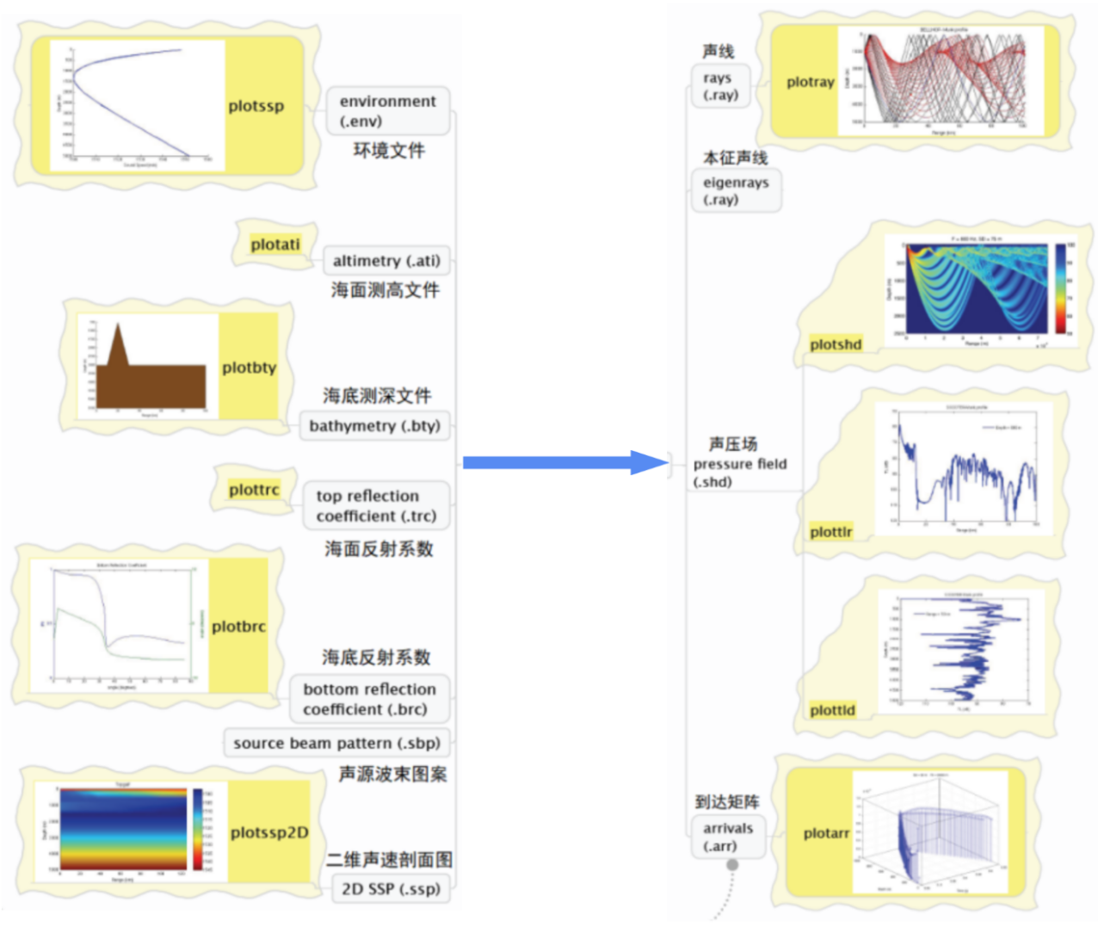

图 1 Bellhop模型结构

在我国未来几年里，随着台海格局的不断发展升级，浅海环境下潜器目标辐射声场和声隐身等相关研究将会变得愈为突出重要。传统工作主要集中于两个方面：（1）对三维体积分布源研究：主要开展理想自由场（无边界）介质中弹性结构的耦合振动、声辐射以及减振降噪[15-18]；（2）海洋声传播模型：重点进行海洋环境下点源远距离声传播建模、海洋参数反演和海洋噪声分析[19-25]。

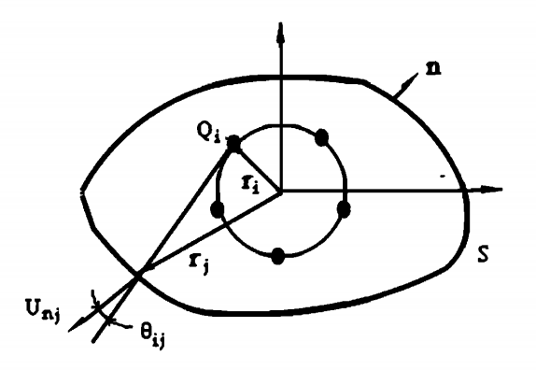

图 2 传统波叠加法计算模型

因此在海洋信道中通过传统波叠加法与现有的声传播算法结合，并利用神经网络模型进行波叠加法的改进，实现波导中结构的声辐射预报，改善不同距离方位的适用性，并提高其预报精度的有实际意义的。

# 国内外研究现状

## 2.1 波导中的波叠加法及声辐射预报研究现状

波导中的波叠加法与声传播结合的主要方法包括射线声学法、简正波法、声线与简正波混合法、波束追踪法和抛物方程法。波叠加法通过将一组等效声源的场叠加，可以得到正确的表面压力和速度分布，从而计算出声场，由于声源位置在辐射体表面内部，可以完全避免唯一性和奇异性问题。由于波叠加法对于等效源的数量以及位置的选定对计算的效率和精度的影响，在这两者之间的关系需要维持平衡，因此引发了关于改进波叠加法的一系列研究。

2019年，Qian W J[26]等提出通过改进等效源配置来改进I-ESM的重建性能。作者比较了不同等效源配置，包括近似反射面的等效源（CRP配置）和图像源配置（IIS配置），并进行了数值模拟和实验验证。作者专注于独立等效源法(I-ESM)在半空间声场中的声场重建效果，特别是等效源的配置对重建精度的影响。结果表明IIS配置显著提高了重建的稳定性和精度，证明了I-ESM在声场重建中的有效性，尤其在面对复杂反射面的情况下能够保持较好的精度。

2020年，刘铱豪[27]探讨了在海洋信道环境下弹性结构辐射声场的预报问题，尤其是中高频段的辐射声场计算存在较大空白。结合射线理论与波叠加法，通过将结构声源等效为虚拟声源，实现了辐射声场的预报。在此过程中，提出了正则化优化方案，用于解决因结构表面振动扰动引起的数值不稳定问题。通过实验验证，该方法能够有效预报弹性结构在浅海环境中的声辐射特性，特别是揭示了不同类型和尺寸声源在辐射声场中简正波的衰减与传播特点。

2021年，樊小萌[28]的研究聚焦于浅海波导环境下目标的声散射特性及其声场重构。文章发现，浅海波导环境中的多径效应使得接收信号失真，难以准确分析目标的散射特征。此外，接收信号中还包含了来自其他物体的干扰波，进一步增加了散射特性的分析难度。为解决这些问题，樊小萌提出了基于匹配场处理和模态分解的方法，使用Richardson-Lucy算法对散射声场进行解卷，以提高定位精度。

2021年，夏雪宝[29]提出在辐射体内部添加若干额外的单极子源（称为附加源），来克服波叠加法在解非唯一性问题导致的声场计算误差较大的问题。通过计算表面体积速度的相对误差，对单极子源所在的光滑曲面位置进行优化，进一步通过缩小系数来确定附加源的最优位置，以保证计算过程中解的唯一性，并在特定波数下消除解的非唯一性问题。数值算例表明，优化后的附加源波叠加法可以在复杂几何体和脉动球源的声场计算中保持高精度。在特征波数处通过添加附加源，有效避免了解的非唯一性问题，计算误差几乎为零。与三极子波叠加法相比，附加源波叠加法在保持高精度的同时，计算耗时减少了大约50%，大幅提高了计算效率。

2022年，钱治文[30]的研究主要集中在浅海波导下的弹性结构声辐射预报。传统的有限元法在复杂的浅海环境下效率低下，且难以处理弹性结构与海洋环境的复杂耦合问题。为此，作者提出了联合波叠加法，结合了浅海格林函数和多物理场耦合有限元法，以提高计算效率和精度。通过数值仿真和实验验证，该方法在低频耦合振动和声场预报中表现出良好的稳定性和准确性，并能够有效解决浅海环境中的声辐射预报难题。

2024年，Gao W[31]等提出了一个集成计算模型，结合有限元法（FEM）和边界元法（BEM），用于模拟水下结构的振动声辐射及其在海洋中的传播。模型还考虑了声-结构耦合效应，以提高对复杂结构和环境的适应能力。现有方法在处理复杂水下环境中的声辐射和传播时存在计算精度和效率的问题，尤其是在面对非线性和复杂边界条件时。该方法通过与实验数据和传统模型的对比，验证了该方法在复杂海洋环境下的准确性和高效性。该集成模型不仅提高了计算精度，还显著减少了计算时间，使其更适合实际工程应用。

## 2.3 神经网络在声源定位反演中的应用研究现状

神经网络在声源定位反演中的应用涵盖了多种方法，包括监督学习、卷积神经网络（CNN）、递归神经网络（RNN）、自适应神经网络和深度强化学习等。在理想环境下，监督学习和CNN能够实现较为准确的声源定位反演，而RNN和LSTM则擅长处理时序信号，自适应神经网络可以应对部分环境变化，深度强化学习则在动态环境中具有较好的表现。此外，支持向量机（SVM）、随机森林（RF）和前馈神经网络（FNN）等机器学习方法也被用于声源距离估计，并取得了不错的效果。近年来，随着残差神经网络（ResNet）、多任务学习（MTL）、自适应加权损失等深度学习技术的引入，声源定位反演精度在复杂海洋环境中得到了显著提升，尤其是在面对环境不确定性和噪声干扰时，神经网络的鲁棒性和计算效率远远优于传统的匹配场处理（MFP）方法。

2017年，Niu利用支持向量机(Support Vector Machine, SVM)、随机森林(Random Forest, RF)和前馈神经网络(Feed forward Neural Network, FNN)三种机器学习类方法在Noise09数据集上成功估计了声源距离[32]。同年，Niu将机器学习分类器运用到船舶航程估计问题上[33]，在缺乏准确环境参数的情况下，基于机器学习的分类器在10km的范围内表现良好，而常规MFP算法在4km处定位反演失败。

Lefort利用水箱实验模拟了起伏的海洋环境，并用非线性回归算法实现了声源定位反演[34]。Wang引入了广义回归神经网络（Generalized Regression Neural Network, GRNN）[35]，并比较了GRNN与FNN以及MFP在SWeIIEX-96实验的垂直阵列数据上的定位反演效果。结果表明，GRNN取得了令人满意的定位反演性能，优于FNN和MFP。Ferguson使用CNN成功定位了浅海波导环境中的噪声源[36-37]。

2019年，Niu使用单个水听器进行了对宽带声源的定位反演[38]，他利用声传播模型生成的大量拷贝场样本，训练了多个50层残差神经网络(Residual Network, ResNet)，提出了两步走训练策略，设计了在不确实环境中利用多频声压幅度数据的深度学习定位反演算法，并在中国黄海进行了实验验证。2020年，Niu提出了一种基于卷积神经网络(Convolutional Neural Network, CNN)的自适应加权损失和多任务学习算法(Multi-Task Learning, MTL)，该算法能够同时估计声源的距离和深度[39]。为了应对环境的不确实性，训练和测试数据都是由多个可能的环境参数集生成的。作者研究了参数失配对深海声源定位反演性能的影响，仿真计算结果表明，在所有失配中，阵列倾斜对深海声源的定位反演性能影响最大。

2022年，钱鹏[40]等提出使用多任务卷积神经网络（MTL-CNN）训练内波条件下的浅海声场数据，并与传统的匹配场处理方法进行比较。通过仿真内波对声速起伏的影响，并训练神经网络模型进行声源定位反演。传统的匹配场处理方法由于内波导致海洋环境的时空变化，所以内波条件下定位反演性能下降。研究表明，在高信噪比条件下，神经网络方法的定位反演误差小于传统的匹配场处理方法；在低信噪比下，神经网络方法的误差稍大于MFP。然而，神经网络方法在定位反演计算速度上远远优于MFP，速度提升了数百倍，验证了在内波条件下使用神经网络进行声源定位反演的可行性。

2024年，邢传玺[41]提出结合复数卷积神经网络（CV-CNN）与稀疏贝叶斯学习的声源定位反演方法。首先使用CV-CNN预测声源数目，然后在估计出声源数目的基础上，使用离格稀疏贝叶斯学习方法进行定位反演。由于大多数现有水下目标定位算法假设声源数目已知，但在实际情况下，声源数目可能未知或估计错误，这会导致定位反演不准确甚至失败。改进后仿真结果显示，在混合数据集下的声源数量估计准确率达99.16%，并且在-5dB的信噪比下，均方根误差在1°以内，证明该方法在未知声源数目的情况下能够实现高精度的声源定位反演。

# 研究内容和研究方法

## 3.1研究内容

本课题的研究使用Bellhop射线声学仿真海洋信道声传播，并通过神经网络进行声源定位反演并改进波叠加法的等效源配置。该系统的目标是改善不同距离方位的适用性，并提高其声辐射预报的精度。为了确保获得的等效源位置配置方案可以实现对波叠加法的改进，研究内容包括以下几方面：

1.海洋信道中的声传播理论研究

在本研究中，基于波叠加法与声传播模型相结合的理论框架，建立了一种用于分析海洋声场的综合方法。波叠加法是一种利用多个声源的叠加效应来构造复杂声场的技术，通过对各个声源的幅值和相位进行精确计算，能够生成整个声场的精确描述。与此相结合的声传播模型则依赖于物理声学中的传播机制，如声速梯度、反射、折射等过程，对声场在海洋信道中的传播进行模拟。

波叠加法通过对多个虚拟声源的构造与优化，模拟了复杂海洋环境下的声场分布，与声传播模型结合得到了各个声源到达接收点的传播路径信息，形成了声场到达声信号的幅值和相位的数据集，该数据集为后续的声源定位反演和声信号处理提供了支持。

2.基于前馈神经网络的声源定位反演技术研究

训练模型使用了全连接前馈神经网络（Feedforward Neural Network，FNN），并结合Adam优化器和均方误差（MSE）损失函数来优化模型。该网络用于处理经过标准化的特征，最终预测出一个连续值（初始强度）。在模型训练的过程中，采用了监督学习的方法，通过最小化预测值与真实值之间的误差来更新模型参数。

在测试阶段，通过分组比较预测值与真实值，进一步细化了结果的分析，特别是在寻找和匹配最大值索引的过程中，提供了模型性能的具体表现。

在本研究中，所构建的模型利用数据集中获取的到达声信号的幅值与相位信息，以及每组对应声源点的编号作为输入。通过模型训练，能够实现从输入的声源点集合中识别出满足特定阈值条件且初始强度最大的声源点，并将其与相应的三维空间坐标进行匹配。该模型的输出结果可用于后续改进波叠加法中等效源配置的优化与更新。

3. 波叠加法在海洋信道中的声辐射研究

波叠加法是一种常用的声辐射预报方法，其核心思想是通过等效源来模拟复杂结构的声场辐射。然而，等等效源法通常是基于对声源周围有限区域的声场进行描述，对于在远场条件下传播的声波，其衰减、反射和折射等效应无法通过等效源简单扩展到远场。因此，直接应用等效源法进行远场声辐射分析可能导致误差增大。

本研究在波叠加法的基础上，结合了声信号在海洋信道中传播的特性，使用了一种能够兼顾近场和远场声辐射特性的分析方法。在海洋信道中，由于声波在传播过程中受到声速梯度、海面和海底界面的反射和散射影响，声场表现出复杂的多径传播效应。利用Bellhop射线声学的声传播理论，计算出声波在海洋信道中远距离传播时的传播特性，并将这些远场条件下的声传播效应叠加到等效源的预报结果中，从而实现对远场声辐射特性的精确分析。

4. 改进波叠加法的声辐射预报研究

现有的波叠加法通常依赖于对结构内部或外部预设虚拟声源位置的假定，并以此作为基础来计算声源强度。然而，由于这些预设的虚拟声源位置往往无法与实际声场分布精确匹配，导致由此得到的声辐射预报结果与真实情况可能存在较大偏差。这种位置假定的限制性，尤其在复杂环境下，容易引发声辐射特性预报的不准确。

在本研究中，对传统的波叠加法进行了改进，重点在于优化等效声源的配置方案。神经网络模型通过对大量声场数据的学习，能够自动识别并选择对声场辐射特性更具代表性的等效声源位置，旨在改善传统方法在不同距离和方位预报的不稳定性。

## 3.2研究方法

本课题的研究方法主要涉及到数据集的构建、波叠加法与声传播模型的结合、声源定位的反演以及改进波叠加法的声辐射预报。主要实验步骤如下：

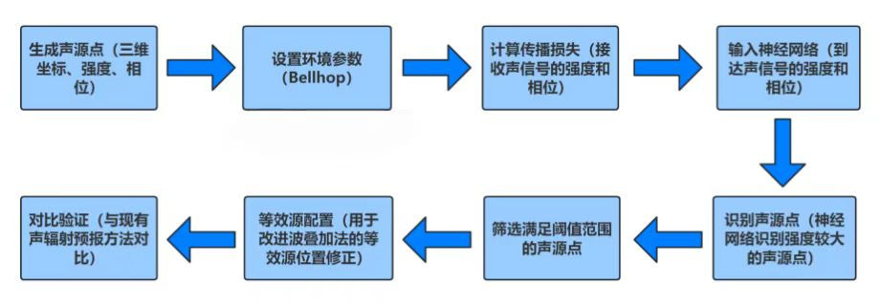

图 3 实验步骤流程图

3.2.1 Bellhop声传播模型

Bellhop是一个常用工具, 可以用来预测海洋环境 中的声压场[42]。Bellhop利用射线理论计算声线在 海洋环境中的传播行为[43], 通过编写入口参数文件，定义分析海区的声速梯度、海底及海面边界信息、声源和目标的位置等条件，获取信道冲激响应、声线传播轨迹和传播损失等[44-45]。Bellhop在水声信道中的声线以及传播损失图如下所示：

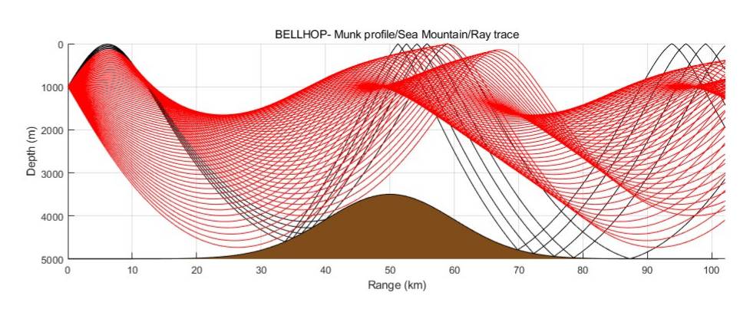

图 4 海洋信道声传播模型声线图

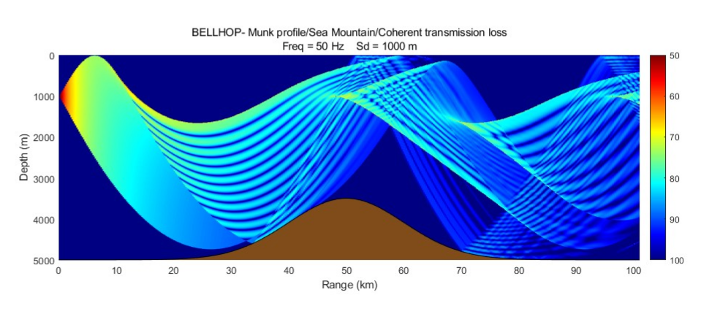

图 5 海洋信道声传播模型传播损失图

BELLHOP工具能够处理各种海洋环境参数，包括信道几何结构、声速剖面、海底地形、界面反射等。通过计算声波的传播路径、衰减和反射，BELLHOP可有效帮助研究人员模拟复杂波导中的声传播情况。在本研究中环境文件的设置如下所示：

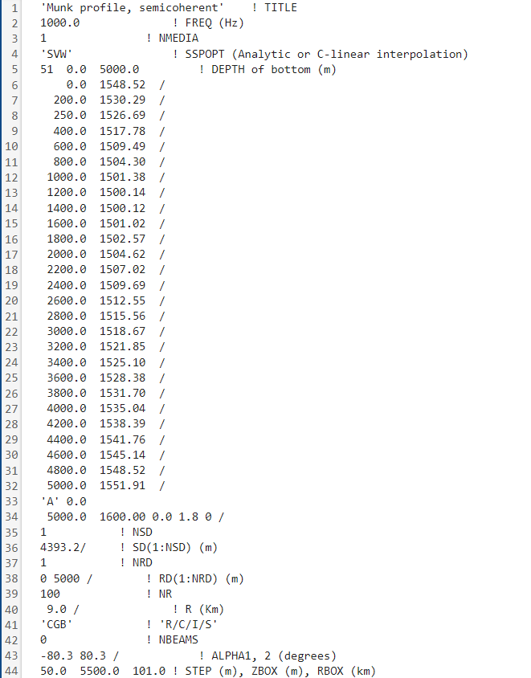

图 6 Bellhop环境文件参数设置图

在Bellhop环境文件中的声源深度（SD）和距离（R）的设置与声源点的三维坐标相关。其中，声源深度（SD）基于声源点的垂直坐标（即深度），并在环境文件中动态调整。而距离（R）则根据声源点的水平距离和与接收点的距离之间的几何关系计算而得。使用的距离公式可以用以下形式表示：

(1)

其中R是声源点与接收点之间的实际距离。a 是一个常数，代表接收点与参考点之间的距离。是第j个声源点的水平距离，源自声源点的三维坐标；是第j个声源点与接收点之间的角度（以弧度表示）。

另外，在本研究方案的实施过程中，BELLHOP不仅用于获取不同深度、距离下的传播损失，同时与波叠加法相结合，形成到达声信号强度和相位的数据集。波导中结构的声辐射预报对于接收点的声强与相位计算公式可简化如下：

假设声源发出的声信号具有初始强度I0和初始相位0，它可以用复数形式来表达：

(2)

是初始信号的幅值，是初始信号的相位，是复数形式中的相位部分，用欧拉公式表示为,这个是信号的相位信息。

在水下声信号传播的过程中，信号会收到衰减和相位的改变，这个变化可以通过传播损失来表示：

(3)

这里的是传播损失的实部，表示能量的衰减。是传播损失的虚部，表示相位的变化。总的传播损失可以表示为，其中表示幅度衰减，表示相位变化。

通过初始信号与传播损失进行相乘，可以得到接收到的声信号的幅值和相位：

(4)

其中pr表示接收到信号的强度，表示接收到的信号的相位。

通过对海洋信道中声传播模型理论的研究，并使用Bellhop射线声学仿真工具，实现对到达声信号的强度与相位的数据集的构建。

3.2.2 基于前馈神经网络的声源定位反演技术

FNN算法是一种经典的神经网络算法,通过设定激活函数、学习率、隐藏层等参数来调整算法中的权重矩阵及偏置参数,用于模拟各类非线性函数[46-47]。

在模型训练前，首先对原始数据进行了系统的预处理，以确保模型能够有效学习输入与输出之间的映射关系。本研究从数据集中选取了第6和第7列的2个特征作为输入变量，并将第5列的初始强度作为目标输出。由于不同特征的数值尺度可能存在较大差异，直接用于模型训练可能会导致模型对某些特征的依赖过重或过轻。因此，采用标准化处理方法，将每个输入特征的均值调整为0，标准差调整为1，从而消除特征间的尺度差异。完成标准化后，按照70%、15%、15%的比例将数据集划分为训练集、验证集和测试集。训练集用于模型的参数更新，验证集用于实时评估模型的泛化能力，测试集则用于最终评估模型在未知数据上的表现。

数据的主要内容包括满足一定条件生成的包括角度、距离和深度的声源点，每个三维坐标点都包含相应的初始强度和相位，以及这些点通过结合声传播模型计算得到的到达声信号的幅值和相位值。数据集格式如下：

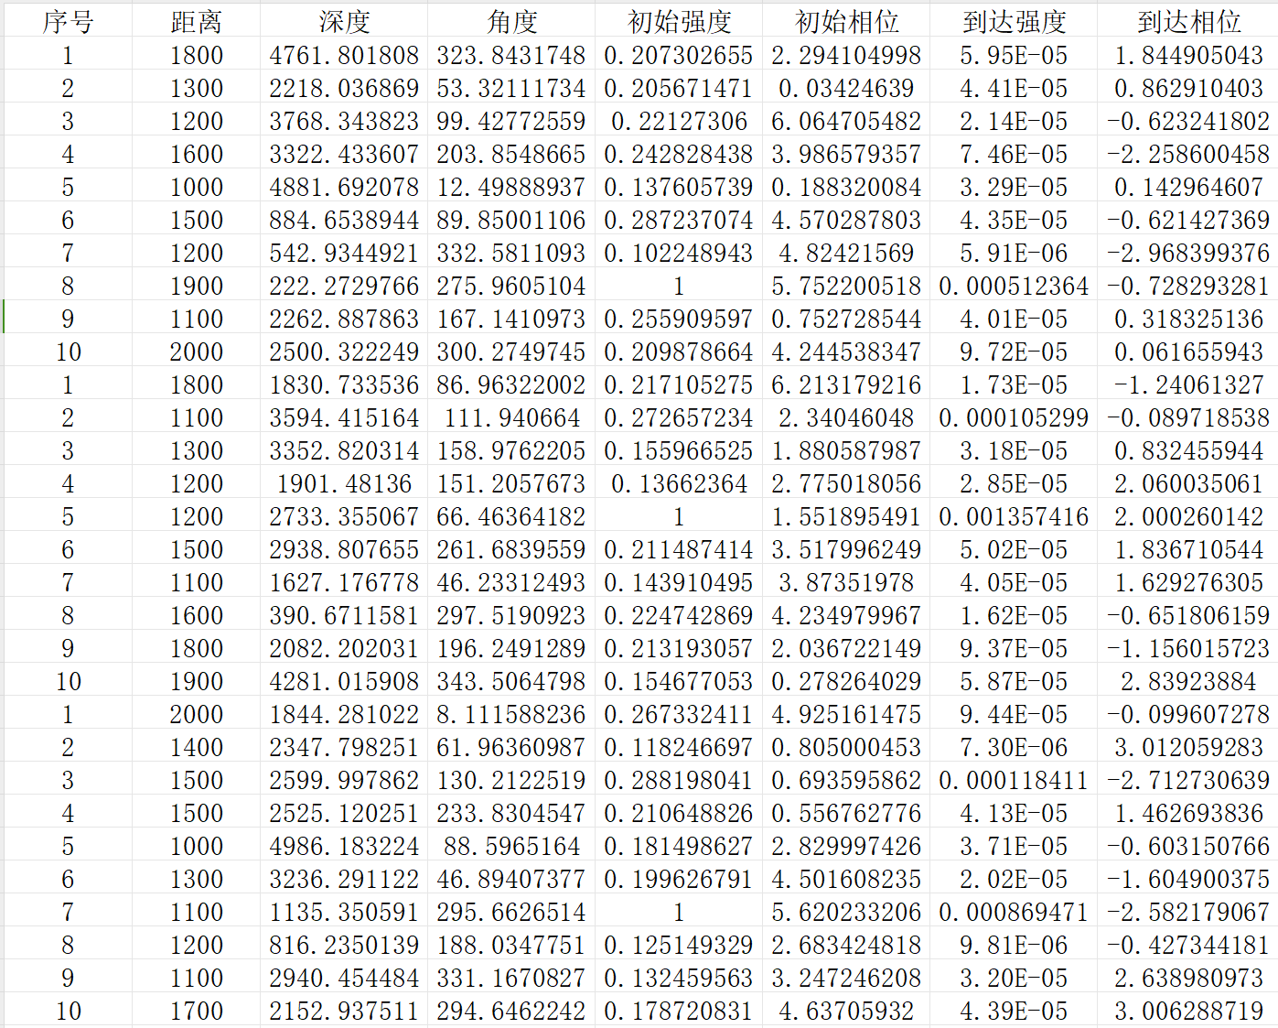

图 7 部分数据图

本研究采用了前馈神经网络模型来建立输入与目标输出之间的非线性映射关系。激活函数用于控制神经元的输出,提高FNN对 非线性问题的学习能力。相比Sigmoid及 Tanh函数,ReLU函数提升了神经网络训练速度,并帮助网络更稳定地调整参数[48-49]。因此,本文使用 ReLU函数作为激活函数[50]。该模型包括四层网络结构，具体架构如下：

第一层：输入层，接收2个输入特征，并通过全连接层映射至64个神经元，采用ReLU激活函数进行非线性处理。这一层负责捕捉数据的初步特征。

第二层：全连接隐藏层，输出维度为32个神经元，继续使用ReLU激活函数。此层的主要作用是进一步抽象数据的特征，并加深模型的表达能力。

第三层：全连接隐藏层，输出维度为16个神经元，继续使用ReLU激活函数。此层的主要作用是进一步抽象数据的特征，并加深模型的表达能力。

第四层：输出层，仅输出一个神经元，用于预测目标变量（初始强度），该层没有使用激活函数，因为这是一个回归问题，输出为连续值。

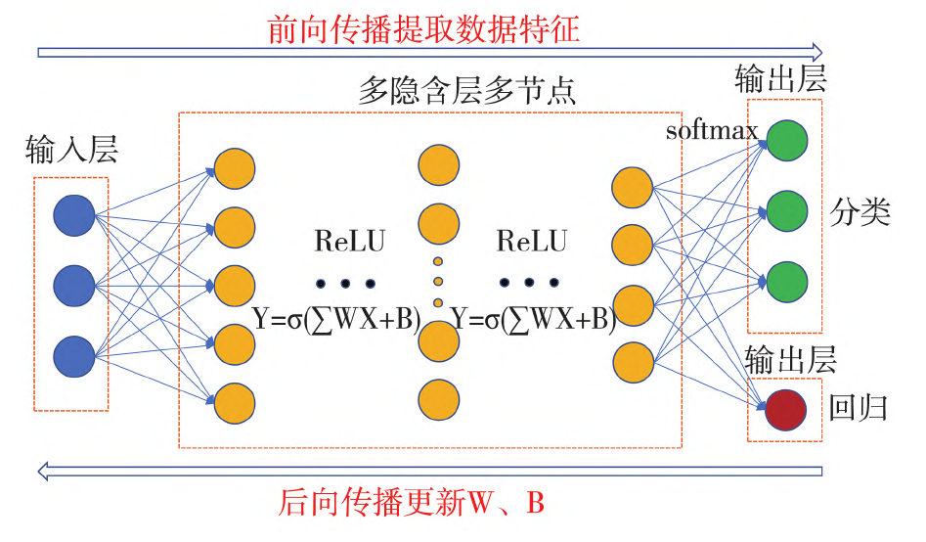

图 8 前馈神经网络架构图

为实现模型的有效学习，采用了均方误差（Mean Squared Error, MSE）作为损失函数。MSE是回归任务中常用的损失函数，能够量化预测值与真实值之间的误差平方，从而引导模型调整参数。优化算法选用了Adam（Adaptive Moment Estimation）优化器，其初始学习率设置为0.001。Adam优化算法结合了动量和自适应学习率的优点，能够在保持学习率稳定性的同时，加快模型的收敛速度，减少训练过程中的不确定性。

为了评估模型的泛化性能并防止过拟合，本研究在模型训练过程中同时进行验证和测试。模型的训练过程采用了批量随机梯度下降法，每个周期通过训练集进行前向传播和反向传播，更新模型参数。其中每个小批量的参数更新公式如下：

(5)

在每个训练周期结束后，使用验证集对模型进行评估，计算验证集上的均方误差，并与训练集的误差进行比较。计算如下：

2 (6)

通过监控验证集的表现，可以在训练过程中动态调整模型的超参数，防止模型过度拟合训练集。

模型训练完成后，使用测试集对模型进行最终评估。首先，计算模型在测试集上的均方误差，以衡量模型在未知数据上的预测能力。此外，将测试集按组划分，每组包含10个数据点，通过比较每组中预测的最大初始强度值与真实最大值的位置，进一步评估模型在分组层面的准确率。将网络学习处理后得输出与理想的输出进行对比，对误差进行分析从而调整网络权值。直至网络权值调整到最佳，也就意味着网络训练好了，之后便可保存好训练好的网络模型用于解决特定的问题[51-53]。

3.2.3.波叠加法在海洋信道中声辐射研究

波叠加法的提出是为了应对传统声辐射计算方法中的复杂性和局限性，尤其是有限元法和边界元法在处理无限空间声辐射问题时面临的一些困难。  
 主要的问题包括唯一性和奇异性：  
 （1）在边界元法中，数值解可能会遇到不唯一的问题。  
 （2）由于格林函数的奇异性，边界元法在计算过程中常常会增加复杂度，需要进行特殊处理。  
 波叠加法的核心思想是将复杂结构的声辐射问题等效为一组虚拟点源的叠加。这些虚拟源在辐射体的外部均匀分布，每个虚拟源在空间中产生的声场通过线性叠加形成目标辐射体的整体声场。通过选择合适的虚拟源位置和数量，可以逼近复杂结构的实际声辐射场。

假设一个声辐射体位于Ω区域外部，波叠加法通过叠加在区域外的虚拟声源的贡献来近似辐射体的实际声场。对于任意一点 r，其声压p(r) 可以表示为所有等效源的声压贡献的叠加：

(7)

其中p(r)是位置r处的声压。Ai是第i个等效源的强度。G(r,ri)是从等效源位置ri到观测点r的格林函数，描述了声源在空间中传播的影响。N是等效源的总数。

在波叠加法中，格林函数 G(r,ri)描述了声波从虚拟源 ri到达观测点r 时的传播特性。对于自由场中的点声源，格林函数的表达式为：

(8)

其中是波数，λ是声波的波长,|r - ri|是观测点与等效源之间的距离。表示声波的相位变化。通过格林函数计算每个等效源在空间中的传播，波叠加法可以准确计算声场的分布。

为了保证虚拟源叠加后的声场与目标辐射体的实际声场一致，虚拟源的强度Ai需要通过求解线性方程组来确定。具体来说，在目标结构的表面S上，要求叠加后的声场p(r)与目标结构的实际声场pactual(r)匹配：

(9)

通过在结构表面S上选取若干个离散点，得到一个线性方程组，并通过矩阵求解方法（如最小二乘法）来确定每个等效源的强度Ai。

在确定了每个等效源的强度Ai之后，可以计算观测点r处的声辐射。整个声场的计算包括所有等效源在该点的贡献：

(10)

波叠加法对于近场声辐射计算较为准确，但在远场条件下，若等效源的数量不足，可能导致声场预测误差。因此，需要结合声传播模型将声辐射计算扩展到远场并考虑海洋环境中的反射、折射等因素。

在水下波导中，声源ri发出的声波经过传输损失TLc，则波叠加法中的格林函数可以修正为：

（11）

G(r,ri)是波叠加法中的原始格林函数，描述自由场中的传播。表示声压幅度的衰减。表示相位的变化。

将修正后的格林函数代入波叠加法的总声场公式，可以得到修正后的波叠加法表达式：

（12）

在这种情况下，每个等效源ri​对接收点r的声场贡献不仅包括原始的格林函数传播部分，还要考虑声波在传播过程中由于波导结构所产生的衰减和相位变化。因此，计算接收点处的声场时，需要考虑声传播模型提供的海洋信道中的传播损失。  
3.2.4.改进波叠加法的声辐射预报

现有的波叠加法依赖于事先假定虚拟声源位置，即在计算声场时，需要假设声源位于结构的内部或外部某些预设位置，以此计算声源强度。这种方法的局限在于虚拟声源位置的选择过于依赖经验和假设，导致结果的准确性可能受到限制。

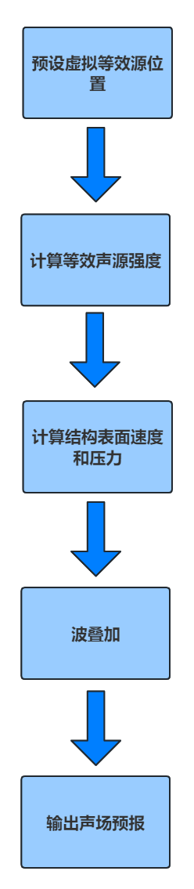 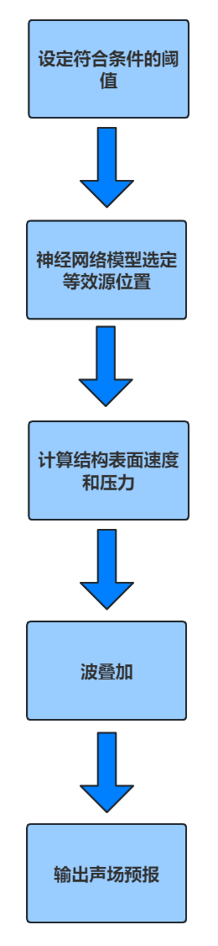

图 9 传统波叠加法与改进波叠加法对比

本研究提出改进波叠加法构建一种不依赖于事先假定声源位置的波叠加法。通过训练神经网络，我们能够从声场数据中找出满足阈值范围且初始强度较大的声源点，这些点在声场中通常对声辐射具有更大的贡献，能代表声场的主要特征。因此，通过识别出初始强度较大的声源点，我们可以确定在哪些区域布置等效源，确保这些区域的声场特征被准确重构。

传统波叠加法通常假设等效源位于固定或规则的几何位置（如球面、立方体等），这种预设忽略了声场的实际分布特性；

改进的波叠加法通过神经网络，根据数据反演等效源的位置，不再依赖经验假设，使得声场重构更加精准。

（13）

其中fNN是经过训练的神经网络模型，输入数据包含传播路径、相位变化和幅度损失等信息。

改进后的波叠加法表达式为：

（14）

此外，在传统波叠加法中，等效源的数量和位置是手动调整，容易产生局部最优；后续改进的方法可以尝试通过神经网络动态调整等效源的数量与位置，保证更优的计算精度和效率。通过引入误差评估与反馈机制的方式，神经网络不断调整等效源的数量和位置来降低误差。假设目标是最小化声场重建误差，该误差可定义为：

（15）

其中是实际声场，是通过波叠加法计算的声场。

通过神经网络反向传播，动态调整等效源位置rj和数量M，以最小化误差和。

改进后的波叠加法使得等效源配置方案不再单一，同时通过神经网络的反向传播机制，实现了等效源参数位置优化、数量控制、误差反馈等方面的结合，结合公式进行仿真实验，验证模型在不同海洋环境的泛化性能。

# 预期取得的结果，预期面临的问题及解决措施

## 4.1预期取得的结果

（1）发表1篇专利。

（2）发表1篇学术论文。

（3）完成硕士毕业论文一篇。

## 4.2预期面临的问题及解决措施

（1）计算复杂度：随着传播路径中的损耗逐步引入，基于波叠加法的计算复杂度进一步上升，尤其在远场条件下，等效声源数量的增加使得求解相应方程组的复杂性显著提升。为解决此问题，神经网络可通过优化选择等效源的配置，进行声辐射预测。在此过程中，需重点考量等效源数量与计算精度之间的平衡，进而选取最优的计算方案，以保证在保持高精度的同时，降低计算资源的消耗。

（2）模型的泛化能力：在神经网络反演等效声源时，训练模型需要多样化的海洋声场数据。然而，实际中获取具有广泛代表性的数据具有较大挑战，尤其是在深海、浅海等不同声学环境下，声场的复杂性和不确定性都较高。为解决此问题，只能通过收集和使用多种海况下的数据，提升模型的适应性和泛化能力。

（3）远场声辐射预报的精度与效率权衡：传统波叠加法在近场声辐射预报中具有较高精度，但在远场环境下，声传播的多径效应、衰减和散射对预报的影响显著。远场声辐射的复杂性要求模型必须具备更高的计算精度，然而，这也导致计算复杂度大幅增加，尤其是在较大区域内预报时，计算效率会明显下降。为解决此问题，本研究将通过改进等效源配置方法，结合基于神经网络的预测模型，减少等效源的数量，同时引入自适应求解算法，以在保证预报精度的前提下提高计算效率。

# 研究进度安排

|  |  |
| --- | --- |
| 2024.08~2024.10: | 收集、整理国内外声辐射预报以及声传播理论相关资料，撰写开题报告. |
| 2024.11~2025.03: | 探索波叠加法与声传播结合的理论研究，选择最为合适的数据集构建的最佳方案。 |
| 2025.03~2025.07: | 完成论文的主要研究工作，包括数据集的构建，神经网络模型的训练，数据结果对比验证等。 |
| 2025.08~2025.10: | 程序的性能优化，根据声辐射预报对比验证的结果，结合数量控制、误差反馈等，对等效源配置进行改进，总结研究成果。 |
| 2025.11~2026.02: | 整理相关资料和实验数据，撰写硕士学位论文。 |
| 2026.03~2026.05: | 完成论文的撰写及论文的答辩准备工作。 |

# 参考文献

1. 张阿漫,明付仁,刘云龙等.水下爆炸载荷特性及其作用下的舰船毁伤与防护研究综 述[J/OL].中国舰船研究:1-16[2023-04-04].
2. 吴中平.水下目标探测与遥控潜水器[J].水雷战与舰船防护,2002,(02):31-33+27.
3. 孙大军,郑翠娥,钱洪宝,等.水声定位系统在海洋工程中的应用[J].声学技术,2012,31(02):125-132.
4. 施丹华.水声对抗技术发展及其概念拓展[J].舰船电子工程,2006,(04):1-3.
5. 孙大军,郑翠娥,钱洪宝,等.水声定位系统在海洋工程中的应用[J].声学技术,2012,31(02):125-132.
6. 张歆,张小蓟,邢晓飞,等.单载波频域均衡中的水声信道频域响应与噪声估计[J].物理学报,2014,63(19):187-194.
7. 郭启超,李风华,彭朝晖,等.使用稀疏贝叶斯学习的水声多途信道盲估计[J].声学学报,2021,46(06):789-799.DOI:10.15949/j.cnki.0371-0025.2021.06.002.
8. 朱维庆,魏振华,耿学义,等.非平稳水声混响过程的自适应谱估计[J].声学学报,1995,(02):81-87.DOI:10.15949/j.cnki.0371-0025.1995.02.001.
9. 刘伯胜,雷家煜·水声学原理[M].哈尔滨:哈尔滨工程大学出版社,2015.
10. 汪德昭,尚而昌·水声学[M].北京:科学出版社,1981
11. 梁民赞,孟华，陈迎春,等.水声环境复杂性对声呐探测距离的影响[J].舰船科学技术,2013,35(4):45-48
12. 兰英，章新华，熊鑫. 浅海水声多途信道建模与仿真[J]. 舰船科学技术,2010，32(9):120-122
13. 孙荣光,舒象兰，曲大伟.浅海声信道中的声纳脉冲传播多途效应[J]. 四川兵工学报,2013,34(12):56-59.
14. The Office of Naval Research. Ocean acousticslibrary[EB/OL].(2022-03-01)[2023-02-20].https://oalibacoustics.org/.
15. Howe M S. Acoustics of Fluid-Structure Interactions [J]. Physics Today, 1999,52(12):64.
16. Fu Z, Xi Q, Li Y, et al. Hybrid FEM-SBM solver for structural vibration induced underwater acoustic radiation in shallow marine environment [J]. Computer Methods in Applied Mechanics and Engineering,2020,369:113236.
17. Zou M, Jiang L, Liu S. Underwater acoustic radiation by structures arbitrarily covered with acoustic coatings [J].Journal of Sound and Vibration,2018,443:748.763.
18. 朱蓓丽，黄修长.潜艇隐身关键技术:声学覆盖层的设计[M].上海:上海交通大学出版社，2012:2-17.
19. Tolstoy I, Clay C S, Berman D H. Ocean Acoustics: Theory and Experiment in Underwater Acoustics [J].1989,86(1):449-449.
20. Ruff G A. Sound Propagation in Shallow Water [J]. The Journal of the Acoustical Society of America,1959,31:838.
21. Badiey M. Broadband acoustic wave propagation in three-dimensional shallow wave guide with variable sound speed profile and boundary roughness [J]. The Journal of the Acoustical Society of America,2017,141(5):3588-3588
22. Bevans D A, Buckingham M J. Estimating the sound speed of a shallow-water marine sediment from the head wave excited by a low-flying helicopter [J]. The Journal of Acoustical Society of America,2017,142(4):2273-2287
23. Li Z, Zhang R. Sound speed and attenuation in marine mud seabottom [J]. The Journal of the Acoustical Society of America,2017,141(5):3844-3844.
24. Wenz G M. Acoustic Ambient Noise in the Ocean: Spectra and Sources [J]. The Journal of the Acoustical Society of America,1962,34(12):1936-1956.
25. Carey, William M. Ocean ambient noise: measurement and theory[M]. New York: Springer,2011:58-76.
26. Qian W J ,Huawei W ,Quan J N .Optimization of Equivalent Source Configuration for an Independent-Equivalent Source Method in Half-Space Sound Field[J].Shock and Vibration,2020,20201-9.
27. 刘铱豪.基于射线与波叠加法耦合的弹性结构辐射声场预报方法研究[D].哈尔滨工程大学,2020.DOI:10.27060/d.cnki.ghbcu.2020.000984.
28. 樊小萌.浅海波导环境下目标散射特性与声场重构方法研究[D].浙江大学,2021.DOI:10.27461/d.cnki.gzjdx.2021.002157.
29. 夏雪宝,向阳,张波,等.波叠加法解的非唯一性问题改进及声源位置优化研究[J].船舶力学,2021,25(11):1551-1557.
30. 钱治文.浅海波导下弹性结构辐射声场预报理论及试验研究[D].天津大学,2022.DOI:10.27356/d.cnki.gtjdu.2022.001209.
31. Gao W ,Lv Y ,Li X , et al.An integrated calculation model for vibroacoustic radiation and propagation from underwater structures in oceanic acoustic environments[J].Ocean Engineering,2024,304117682-.
32. H.Niu,E.Reeves,P.Gerstoft. Source localization in an ocean waveguide using supervised machine learning|. The Journal of the Acoustical Society of America.2017.142(3):1176-1188
33. H. Niu. E.Ozanich.p. Gerstoft. Ship localization in santa barbara channel using machine learning classi.fiers[J]. The Journal of the Acoustical Society of America, 2017. 142(5):EL455-EL460
34. H.Niu, Z.Gong, E.Ozanich,P, Gerstoft,H, Wang,Z.Li. Deep-learning source localization using multifrequency magnitude-only data1. The Journal of the Acoustical Society of America, 2019.146(1):211-222
35. Y.Liu, H.Niu, Z.Li. A multi-task learning convolutional neural network for source localization in deepocean[J].The Journal of the Acoustical Society of America. 2020. 148(2):873-883
36. R.Lefort, G.Real, A.Drémeau. Direct regressions for underwater acoustic source localization in fluctuating oceans [J].Applied Acoustics.2017.116:303-310.
37. Y. Wang. H. Peng. Underwater acoustic source localization using generalized regression neural network[J].The Journal of the Acoustical Society of America.2018. 143(4): 2321-2331.
38. E.L.Ferguson,S.B.Williams,C.'T.Jin. Sound source localization in a multipath environment using convolutional neural networks (l//20l8) lEEE Interational Conference on Acoustics, Speech and Siena Processing (CASSP).IEEE.2018:2386-2390.
39. E.L.Ferguson.S, B,Williams, C.T, jin. Convolutional neural network for single-sensor acoustic localization of a transiting broadband source in very shallow water1. The Journal of the Acoustical Society of America.2019.146(6):4687-4698.
40. 钱鹏,牛海强,甘维明,等.基于机器学习的内波条件浅海声源定位[C]//中国声学学会水声学分会,山东声学学会,中国造船工程学会船舶仪器仪表学术委员会.中国声学学会水声学分会2021～2022年学术会议论文集.中国科学院声学研究所南海研究站;中国科学院声学研究所;中国科学院大学;,2022:3. DOI:10.26914/c.cnkihy.2022.062117.
41. 邢传玺,崔晶,魏光春,等.CV-CNN与稀疏贝叶斯学习结合的声源定位方法研究[J/OL].云南民族大学学报(自然科学版),1-11[2024-10-01].
42. 熊传梁,王相,夏青峰,等.Bellhop模型在拖线阵声呐效能分析中的应用[.数字海洋与水下攻防,2020,3(2): 135-139.
43. Porter M B, Bucker H P. Gaussian beam tracing for computing ocean acoustic fields[J]. The Journal of the Acoustical Society of America,1987,82(4):1349-1359.
44. 李孟,周荣艳.基于BELLHOP模型的水下信道仿真方法研究[J].舰船电子工程,2018,36(8):166-169.
45. 段乐峥.基于BELLHOP的水声信道时变模型[J].电子世界,2014(9):105-106.
46. 范军红,朱云飞,王文彪,等.基于前馈神经网络的柔性连续臂建模与仿真[J].航天器环境工程,2022,39(02):133-139.
47. HORNIK K,STINCHCOMBE M,WHITE H. Multilayer feedforward networks are universal approximators[J]. Neural networks,1989,2(5):359-366.
48. 单传辉.深度单峰梯形神经网络[J].计算机工程与应用,2018,54(23):7-13.
49. 张利成,鲍煦,李静,等.湍流扩散环境中基于前馈神经网络的信源定位算法[J].东南大学学报(自然科学版),2023,53(02):370-376.
50. 徐静萍,王芳.基于改进的S-ReLU激活函数的图像分类方法[J].科学技术与工程,2022,22(29):12963-12968.
51. Qiao J,Li F,Han H,et al. Constructive algorithm for fully connected cascade feedforward neural networks[J].Neurocomputing,2016,182(19):154-164.
52. Liu Z, Qi P, Xu Y, et al. Misalignment calculation on off-axis telescope system via fully connected neural network[J].IEEE Photonics Journal,2020,12(4):1-12.
53. Ding S, Su C, Yu J. An optimizing BP neural network algorithm based on genetic algorithm[J].Artificial Intelligence Review,2011,36(2):153-162.

|  |
| --- |
| 指导教师意见（硕士生对国内外文献、动态、水平是否了解清楚，所选课题是否适当，预期目标能否达到，理论和实际应用的价值如何、研究方法和措施是否具体可行等）：  导师签名：    年 月 日 |

注：本表由研究生填写，经开题并导师审阅后，交所在学院备案。